**#інфознайко**

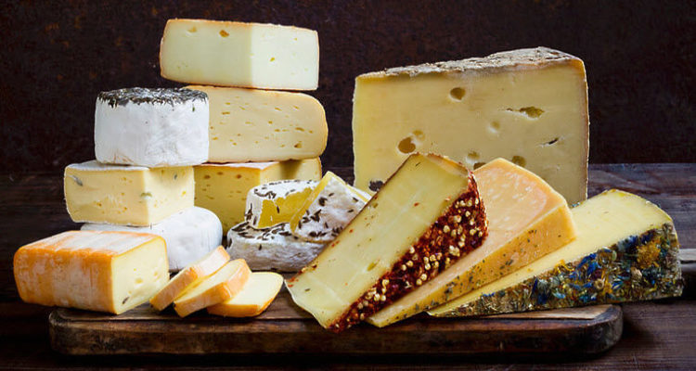

**А чи знаєте ви, звідки прийшов сир? І що воно взагалі таке – сир? Чому його люблять мільйони людей? А чому деякі види сиру коштують як пів літака?**

**Сир – один із найцінніших продуктів харчування, адже в ньому у легкозасвоюваній формі містяться майже всі необхідні для організму людини речовини. Так, засвоюваність білків сиру складає 95%, жирів – 96%, а вуглеводів – 97%.**

**Сир – це смачний і корисний продукт з цікавою історією. Він винайдений ще до появи писемності і пройшов еволюційну "драбину" довжиною в десятки століть. За словами археологів, сир – ровесник** [**хліба**](https://www.cheesemandry.com/shop/hrisini-abo-hrustki-palochky-syru/)**. До слова, воїни, перемагаючи у битвах, забирали головку сиру як трофей, і він ставав продуктом щоденного вжитку нарівні з хлібом.**

**Перші письмові згадки про сир віднайдені на клинописних табличках цивілізації Шумерів, датованих 4000 років до н.е. Про сироваріння свідчить і трактат Арістотеля (384–322 р. до н. е.), де описані процеси згортання молока та техніка приготування сиру. І хоча історія сироваріння оповита пеленою містики, але у тому, що саме римляни були першими, хто впровадив "культ сиру" на державному рівні (мистецтво сироваріння вони запозичили у кочівників з Азії), можна бути впевненими. За часів правління Юлія Цезаря лише в Римській імперії виготовляли понад 100 різновидів сиру, проте, на превеликий жаль, більшість рецептів так і не вдалось зберегти та передати прийдешнім поколінням.**

**А ще відомо, що у минулі часи сир вважався дуже цінним подарунком. До слова, королеві Великобританії Вікторії на одруження піднесли величезне колесо сиру "Чеддер", вагою понад 1000 фунтів (близько 450 кг).**

**Звісно, сир тоді і сир зараз – речі зовсім різні. На сьогоднішній день в світі налічується більше 2500 зареєстрованих видів сиру, і деякі з них називають найдивнішими. Наприклад, сир Пуле – найдорожчий сир у світі. Для виробництва одного кілограма цієї смакоти потрібно 25 літрів свіжого молока ослиць. Тому і коштує він приблизно 1400 $ за кілограм. Світові також відомий сир, у виробництві якого використовують їстівне золото. Його називають "золотий" Stilton і один кілограм такого сиру коштує близько 1000 $. Виробники цього сиру стверджують, що їхній продукт надзвичайно популярний у багатих і ду-у-у-у-же багатих громадян.**

**Але найцікавіший і найнесподіваніший сир – це Касу-марца (casu marzu), що в перекладі з сардинського діалекту означає "гнилий сир". Цей сир належить до сімейства овечих сирів. Після того як він дозріває, на його скоринці робиться невеликий розріз і всередину вводяться личинки сирної мухи Piophila Casei. Харчуючись сирною масою, личинки розвиваються, досягаючи іноді восьми міліметрів. Сир подають до столу з живими личинками, і, якщо вони з якоїсь причини гинуть, сир вважається неїстівним. До слова, на території** [**Європейського Союзу**](https://uk.wikipedia.org/wiki/%D0%84%D0%B2%D1%80%D0%BE%D0%BF%D0%B5%D0%B9%D1%81%D1%8C%D0%BA%D0%B8%D0%B9_%D0%A1%D0%BE%D1%8E%D0%B7) **продаж цього сиру офіційно заборонений, а в 2009 році він був внесений до Книги рекордів Гіннеса як "найнебезпечніший сир у світі".**

**А ви знаєте, що італійці можуть залишити сир як заставу у банку? Чи відомо вам, що в давнину інквізиція застосовувала "тортури" сиром для визначення ступеню провини людини? А ви знаєте, що "король сирів" і "сир королів" – це два різні види сиру? А що існує сир, який можна смажити? А яким сирам надаєте перевагу ви?**

**Ми ж запрошуємо вас до нашої бібліотеки, бо в нас є книги, з яких ви дізнаєтесь чимало цікавого про сири, а також знайдете безліч рецептів з використанням цього найсмачнішого продукту.**

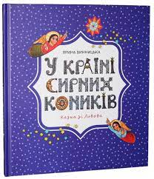

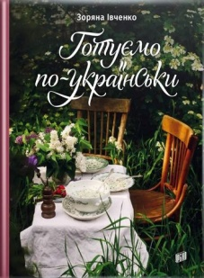**Винницька, Я. У країні сирних коників : різдвяна казка зі Львова / Я. Винницька. – Львів : ВД Старого Лева, 2017. – 40 с.**

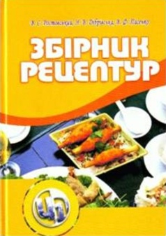**Івченко, З. Готуємо по-українськи / З. Івченко. – Львів : Урбіно, 2021. – 160 с.**

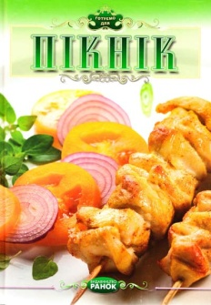**Ростовський, В. Збірник рецептур / В. Ростовський. – Київ : Центр учбової літератури, 2010. – 320 с.**

**Махальська, О. Готуємо для пікніка / О. Махальська. – Харків : Веста, 2011. – 128 с. : іл.**

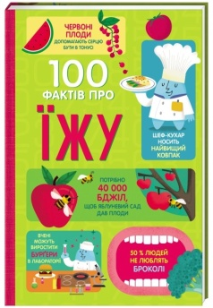

**100 фактів про їжу. – Київ : Книголав, 2020. – 128 с. : іл. – (Дитяча полиця).**

**Чарівні перетворення: що з чого зроблено // Розкажіть онуку. – 2021. – № 1. – С. 25-31.**